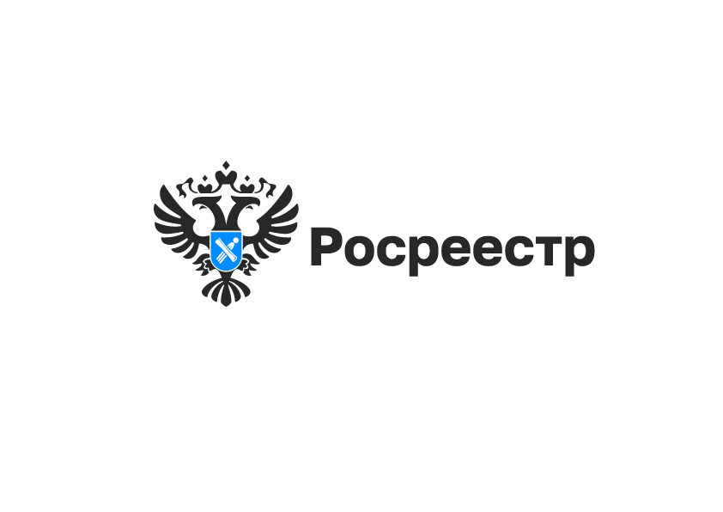

Комплексные кадастровые работы в Новосибирской области:
что необходимо знать собственникам участков

В 2025 году в Искитимском, Ордынском, Коченевском, Мошковском, Черепановском, Тогучинском, Колыванском, Венгеровском и Каргатском районах Новосибирской области проводятся комплексные кадастровые работы. Жители указанных районов получают извещения Росреестра о начале проведения таких работ в личном кабинете на портале Госуслуг.
«Росреестр действительно осуществляет официальное уведомление владельцев объектов недвижимости, расположенных в области проведения комплексных кадастровых работ, и это не связано с мошенничеством или взломом учетной записи», - сообщила заместитель руководителя Управления Росреестра по Новосибирской области Наталья Ивчатова.
Информация о проведении комплексных кадастровых работ также опубликовывается на официальном сайте Росреестра в сети Интернет в разделе Открытая служба / Статистика и аналитика / Комплексные кадастровые работы
Специалисты новосибирского Росреестра рекомендуют владельцам недвижимости проверить информацию о постановке на кадастровый учет земельного участка и дома, для этого достаточно заказать выписку из Единого государственного реестра недвижимости (ЕГРН) через портал Госуслуг. Если объект недвижимости отсутствует в ЕГРН, необходимо обратиться в администрацию муниципального образования (сельского поселения) для уточнения информации в процессе проведения кадастровых работ.
В ходе комплексных кадастровых работ владельцы недвижимости могут принять активное участие в работе согласительных комиссий при муниципальных администрациях, они принимают решения об утверждении границ объектов и урегулируют возможные споры между соседями. С информацией о заседаниях согласительных комиссий можно ознакомиться на официальном сайте Росреестра в сети Интернет.
Комплексные кадастровые работы направлены на исправление реестровых ошибок, уточнение границ и повышение точности сведений в ЕГРН. Это особенно важно для тех, кто сталкивался с проблемами при оформлении документов или имел конфликты с соседями из-за неточно определенных границ участков.

материал подготовлен Управлением Росреестра
по Новосибирской области

Об Управлении Росреестра по Новосибирской области
Управление Федеральной службы государственной регистрации, кадастра и картографии по Новосибирской области (Управление Росреестра по Новосибирской области) является территориальным органом федерального органа исполнительной власти, осуществляющим функции по государственной регистрации прав на недвижимое имущество и сделок с ним, государственному кадастровому учету недвижимого имущества, по оказанию государственных услуг в сфере осуществления государственной регистрации прав на недвижимое имущество и государственного кадастрового учета недвижимого имущества, землеустройства, государственного мониторинга земель, лицензирования геодезической и картографической деятельности, а также функции в сфере геодезии и картографии, наименований географических объектов, по федеральному государственному контролю (надзору) в области геодезии и картографии, федеральному государственному земельному контролю (надзору), государственной кадастровой оценке объектов недвижимости, федеральному государственному контролю (надзору) за деятельностью саморегулируемых организаций. Руководителем Управления Росреестра по Новосибирской области является Светлана Евгеньевна Рягузова.

Контакты для СМИ:
Управление Росреестра по Новосибирской области
630091, г. Новосибирск, ул. Державина, д. 28
Электронная почта:
oko@r54.rosreestr.ru
Сайт: Росреестр
Соцсети: ВКонтакте, Одноклассники, Яндекс.Дзен, Телеграм

